

Prieskum historickej stavby pomocou dronu
FLIGHT RESOURCE CENTER

Stredná priemyselná škola stavebná - Építőipari Szakközépiskola,
Konkolyho 8, Hurbanovo


Ing. Tímea Bődová

Obsah
Obsah 1
1. STRUČNÝ OPIS 2
2. CIEĽOVÁ SKUPINA 2
3. PREDMETOVÁ OBLASŤ 2
4. TYP 3
5. POUŽITÝ DRON 3
6. TRVANIE 3
7. VZDELÁVACIE CIELE 3
8. ROZVÍJANÉ KĽÚČOVÉ KOMPETENCIE 3
1. Komunikácia a jazyky 3
2. Matematické, prírodovedné, technické a odborné zručnosti 4
3. Digitálne kompetencie 4
4. Osobné, sociálne a profesijné kompetencie 4
5. Bezpečnosť, kvalita a udržateľnosť 4
6. Občianske a kultúrne kompetencie 4
7. Tvorivosť, riešenie problémov a podnikavosť 4
8. Pracovné učenie a integrácia do pracovného prostredia 4
9. Predchádzajúce vedomosti / Vstupné predpoklady 4
10. Osnova vyučovacej hodiny / projektu 5
Fáza 1 – Úvod (Zaujať a zasadiť do kontextu) 5
Usmerňujúce otázky / Diskusia v triede 6
Fáza 2 – Skúmanie (Analyzovať a porovnávať) 6
Opis 6
Usmerňujúce otázky / Diskusia v triede 11
Skupinová aktivita 11
Fáza 3 – Aplikácia (Praktické precvičovanie) 11
Praktická aktivita 11
Príprava 12
Vypracovanie letového plánu 12
Zhotovovanie záberov z dronu 12
Analýza a dokumentácia 12
Riešenie problémov a odporúčania 12
Bezpečnosť a etika 12
Zhrnutie 13
Fáza 4 – Reflexia a upevnenie poznatkov (Prezentovať a prepájať súvislosti) 14
Skupinové prezentácie 14
Diskusia v triede 15
Reflexívna aktivita 15
11. Hodnotiace kritériá 15
Kvízy s uzavretými alebo otvorenými otázkami 15
Test: Dokumentácia historickej budovy pomocou dronu 15
Nástroje sebahodnotenia pre individuálnu reflexiu 17
Protokoly vzájomného hodnotenia pre spoločné hodnotenie 18
12. Vzdelávacie materiály 18
13. Externé zdroje 18
14. Referencie 19

STRUČNÝ OPIS
Počas realizácie tejto úlohy si žiaci osvoja komplexné vedomosti a praktické zručnosti súvisiace s bezpečným, zodpovedným používaním dronov v súlade s právnymi predpismi. Oboznámia sa s kľúčovými krokmi prípravy letu vrátane plánovania trasy, posúdenia poveternostných a environmentálnych podmienok a uplatňovania základných leteckých predpisov, požiadaviek na ochranu údajov a etických zásad. Prostredníctvom praktickej činnosti si žiaci rozvíjajú vhodné techniky fotografovania a tvorby videozáznamov s osobitným dôrazom na dokumentovanie architektonických detailov, konštrukčných prvkov a celkového stavu historických budov. Úloha zahŕňa aj organizovanie, kontrolu a základné digitálne spracovanie získaných materiálov.

Aktivita komplexne rozvíja kompetencie žiakov. Posilňuje digitálnu kompetenciu, priestorovú predstavivosť a technické myslenie, pričom zároveň rozvíja zručnosti pri riešení problémov a kritický prístup k údajom a vizuálnej dokumentácii. Skupinová práca zlepšuje spoluprácu a komunikáciu, ako aj schopnosť efektívne si rozdeliť úlohy a prevziať zodpovednosť. Ovládanie dronu si vyžaduje vysokú mieru pozornosti a presnosti, čím podporuje rozvoj sebadisciplíny, povedomia o bezpečnosti a informovaného rozhodovania.

Získané vedomosti a zručnosti pripravujú žiakov na reálne praktické využitie a nové profesijné situácie. Dokumentácia pomocou dronu má čoraz väčší význam v oblastiach architektúry, ochrany kultúrneho dedičstva, nehnuteľností a geodetického zamerania, územného plánovania, cestovného ruchu, médií a kreatívneho priemyslu. Žiaci si vyskúšajú, ako možno moderné technológie hodnotne využívať na zber, analýzu a prezentáciu údajov. Z dlhodobého hľadiska vzdelávacie výstupy prispievajú k rozvoju digitálnej gramotnosti, lepšej uplatniteľnosti na trhu práce a k podpore zodpovedného a uvedomelého používania technológií.

CIEĽOVÁ SKUPINA
- 15
- 16
- 17
- 18
- Nad 18 rokov

PREDMETOVÁ OBLASŤ
- Poľnohospodárstvo
- Reakcia na katastrofy
- Stavebníctvo
- Vodné hospodárstvo
- Ochrana životného prostredia
- Iné

TYP
- Plán vyučovacej hodiny
- Projekt
- Aktivita

POUŽITÝ DRON
- Vlastný dron
- Komerčný dron (DJI Mini 4 Pro)

TRVANIE
- 1 x 45-minútová vyučovacia hodina – Portugalsko
- 1 x 60-minútová vyučovacia hodina
- 1 x 90-minútový blok
- 2 x 45-minútové vyučovacie hodiny
- 2 x 60-minútové vyučovacie hodiny
- Dvojhodinový blok (2 × 60 minút) s voliteľnou projektovo orientovanou domácou úlohou

VZDELÁVACIE CIELE

O1: Žiak dokáže ovládať dron bezpečne a v súlade s platnými predpismi pri dokumentovaní historickej budovy vrátane prípravy letu, posúdenia lokality a rizík a dodržiavania základných požiadaviek na ochranu údajov.

O2: Žiak dokáže samostatne alebo ako člen tímu zhotoviť zábery budovy z dronu, ktoré sú vhodné na účely dokumentácie (napr. architektonických detailov a zaznamenania stavu), a následne usporiadať a prezentovať získané materiály.

O3: Žiak dokáže identifikovať a jasne opísať praktické možnosti využitia technológie dronov aj mimo tejto vzdelávacej úlohy a prepájať získané poznatky s budúcim štúdiom a požiadavkami trhu práce.

ROZVÍJANÉ KĽÚČOVÉ KOMPETENCIE

1. Komunikácia a jazyky
- Kompetencia v oblasti gramotnosti (porozumenie a tvorba písaných a ústnych textov)
- Komunikácia v odbornom a pracovnom prostredí
- Viacjazyčná kompetencia

2. Matematické, prírodovedné, technické a odborné zručnosti
- Matematická kompetencia
- Prírodovedná, technologická a inžinierska kompetencia (STEM)
- Aplikácia matematických zručností pri riešení pracovných úloh
- Interpretácia technických informácií (návody, diagramy, normy)
- Odborné a technické zručnosti
- Vykonávanie praktických úloh

3. Digitálne kompetencie
- Digitálna kompetencia (všeobecná digitálna gramotnosť)
- Používanie digitálnych nástrojov v pracovnom prostredí

4. Osobné, sociálne a profesijné kompetencie
- Osobná, sociálna a kompetencia učiť sa učiť
- Tímová práca a spolupráca
- Samostatnosť a zodpovednosť
- Pracovná etika a profesionálne správanie
- Prispôsobivosť a flexibilita
- Spolupráca s nadriadenými a kolegami

5. Bezpečnosť, kvalita a udržateľnosť
- Uplatňovanie predpisov bezpečnosti a ochrany zdravia pri práci (BOZP)
- Dodržiavanie postupov zabezpečenia kvality a pracovných noriem
- Environmentálne povedomie a udržateľnosť

6. Občianske a kultúrne kompetencie
- Občianska kompetencia
- Kultúrne povedomie a schopnosť kultúrneho vyjadrovania

7. Tvorivosť, riešenie problémov a podnikavosť
- Riešenie problémov a kritické myslenie
- Podnikateľská kompetencia
- Iniciatíva a tvorivosť
- Rozhodovanie v reálnych pracovných situáciách

8. Pracovné učenie a integrácia do pracovného prostredia
- Začlenenie do pracovných postupov a každodenných pracovných činností
- Dodržiavanie odborných pokynov a pracovných postupov
- Používanie pracovných nástrojov, zariadení a technológií

Tento kontrolný zoznam prepája kľúčové kompetencie EÚ pre celoživotné vzdelávanie so základnými kompetenciami požadovanými v európskom odbornom vzdelávaní a príprave (OVP).

Predchádzajúce vedomosti / Vstupné predpoklady
Na začatie úlohy by mali mať žiaci základné digitálne zručnosti. Patria sem isté používanie počítačov a mobilných zariadení, správa súborov a schopnosť zobrazovať a organizovať obrázky a videozáznamy. Predchádzajúce skúsenosti so základnou úpravou obrázkov alebo prezentačným softvérom sú výhodou, nie sú však nevyhnutné, pretože tieto zručnosti možno rozvíjať aj počas aktivity.

Žiaci potrebujú aj základné technické a prírodovedné vedomosti, najmä porozumenie priestorovej orientácii, mierke, smerom a jednoduchým fyzikálnym princípom (napr. stabilite a pohybu). Mali by poznať základy bezpečnej manipulácie so zariadeniami a chápať význam zodpovedného správania.

V súvislosti s témou je užitočné, ak majú žiaci základné povedomie o miestnom alebo národnom kultúrnom dedičstve a význame chránených pamiatok. Hlbšie vedomosti z dejín umenia sa nevyžadujú; dôležitá je však otvorenosť voči poznávaniu a rešpektovaniu hodnôt stavebného prostredia.

Keďže úloha zahŕňa skupinovú prácu, od žiakov sa očakáva schopnosť spolupracovať s ostatnými, preukázať základné komunikačné zručnosti a mať určité skúsenosti so samostatnou aj tímovou prácou. Mali by byť schopní riadiť sa jednoduchými pokynmi, plánovať úlohy a dodržiavať termíny.

Osnova vyučovacej hodiny / projektu

Fáza 1 – Úvod (Zaujať a zasadiť do kontextu)

Opis:
Na začiatku vyučovacej hodiny sa žiaci oboznámia s typom a konštrukciou pamiatkovej budovy a s významom jej správnej údržby. Vysvetlí sa, že vizuálna kontrola je nevyhnutná na posúdenie stavu historickej stavby, identifikáciu porúch a plánovanie budúcich reštaurátorských prác. Zdôrazní sa úloha technológie dronov, ktorá umožňuje rýchly, bezpečný a komplexný prieskum budovy bez potreby, aby žiaci pracovali priamo pri stavbe alebo vo výške.
Žiaci si následne zopakujú základné ovládanie dronov, platné pravidlá lietania a bezpečnostné požiadavky vrátane zásad BOZP (napr. dodržiavanie výškových limitov, používanie osobných ochranných pracovných prostriedkov a zohľadnenie podmienok prostredia). Oboznámia sa s funkciami kamery a senzorov dronu, ako aj so základmi zaznamenávania a dokumentovania záberov.
Učiteľ predvedie krátku prezentáciu zameranú na kontrolu pomocou dronu, plánovanie letovej trasy, snímanie fotografií a videozáznamov a identifikáciu možných porúch.
Cieľom úvodnej časti je zabezpečiť, aby žiaci rozumeli úlohe, boli motivovaní zapojiť sa a dôkladne poznali pravidlá, bezpečnostné požiadavky a očakávané výstupy. Táto fáza posilňuje kritické myslenie, orientáciu na riešenie problémov a profesionálny prístup ako prípravu na nasledujúce praktické aktivity.
Video:
https://www.youtube.com/watch?v=WWij33kMyAY

Fotografia/diagram:

Fotogaléria:

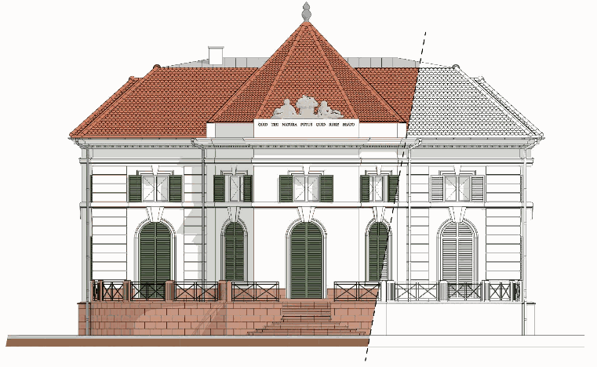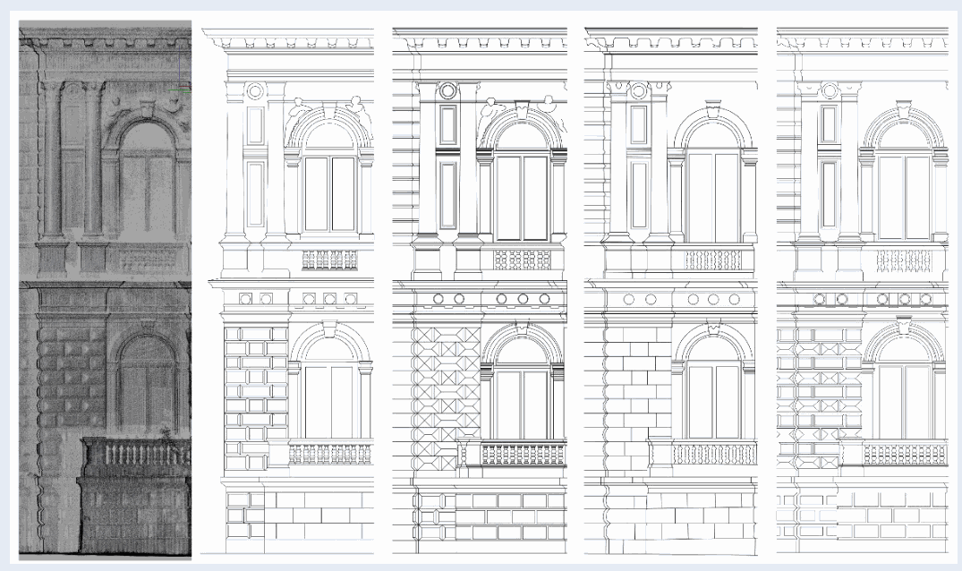

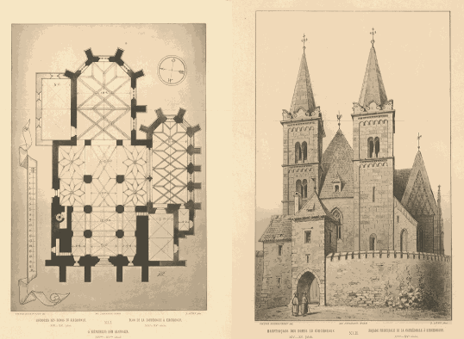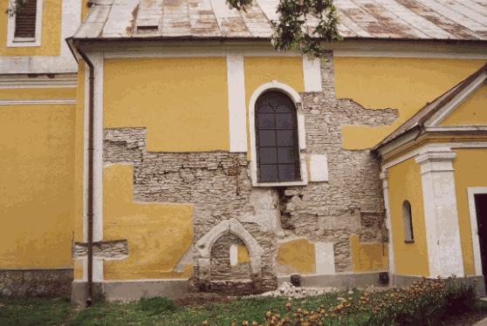

Usmerňujúce otázky / Diskusia v triede
- Na aké účely možno drony využívať v stavebníctve?
- Prečo je dokumentovanie historickej budovy dôležité v dnešnom digitálnom svete?
- Akú pridanú hodnotu prináša prieskum pomocou dronu v porovnaní s tradičnými metódami?
- Aké povinnosti súvisia s prevádzkou dronu vo verejnom priestore alebo pri pamiatkových objektoch?
- V ktorých povolaniach by sa tieto poznatky mohli v budúcnosti uplatniť?
- Aké etické otázky môžu vzniknúť pri zhotovovaní leteckých snímok?
- Ako môže technológia prispieť k ochrane kultúrneho dedičstva?
- Ako možno efektívne zorganizovať skupinovú prácu pri úlohe s využitím dronu?
- Ako možno získané zábery dokumentovať štruktúrovaným a systematickým spôsobom?

Fáza 2 – Skúmanie (Analyzovať a porovnávať)

Opis
Žiaci pracujú v skupinách a plánujú letovú trasu dronu na prieskum historickej budovy. Najprv si prezrú samotnú budovu a pracovný postup predstavený v predchádzajúcej fáze. Cieľom je zabezpečiť, aby zábery z dronu umožnili jasne identifikovať a zdokumentovať celú stavbu alebo jej vybrané časti (napr. vstupný portál, okná, strešnú konštrukciu).
Skupiny analyzujú predtým zhotovené fotografie a videozáznamy a porovnávajú rôzne architektonické prvky, ako sú okná, dvere, veže, a ich stav. Identifikujú možné poruchy vrátane trhlín, prasklín, posunov, chýbajúcej omietky alebo posunutého obkladu. Žiaci sa učia organizovať fotografie a videozáznamy, označovať pozorované oblasti a pripravovať dokumentáciu so zhrnutím výsledkov kontroly.
Počas úlohy žiaci uplatňujú skôr získané technické a bezpečnostné vedomosti. Učia sa interpretovať technické informácie, ovládať riadiace rozhranie dronu a dodržiavať pracovné postupy počas letu a zberu údajov. Základné historické alebo miestne vedomosti sú výhodou, pretože podporujú lepšie pochopenie kultúrneho a historického významu budovy.
Skupinová práca rozvíja zručnosti spolupráce a komunikácie, keďže žiaci musia úlohu spoločne naplánovať a vykonať. Posilňuje zodpovednosť a samostatnosť, pretože každý žiak má jasne určenú úlohu. Aktivita zároveň rozvíja zručnosti pri riešení problémov, ohľaduplnosť voči ostatným a empatiu a podporuje sebahodnotenie a konštruktívne vzájomné hodnotenie.

Video: https://www.facebook.com/watch/?v=1205494814856377

Fotografia:
- Zábery historickej budovy z dronu vytvorené žiakmi (Farský kostol sv. Ladislava, Hurbanovo) – dokumentované časti (okná, hlavný vstup/portál, strešná konštrukcia, veža atď.).
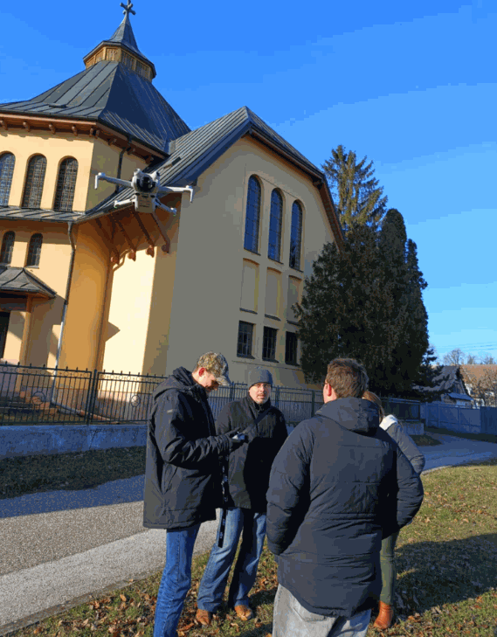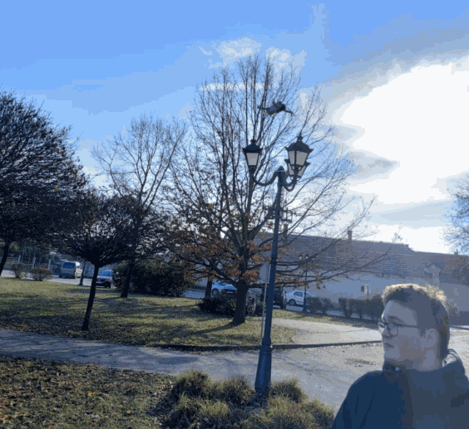
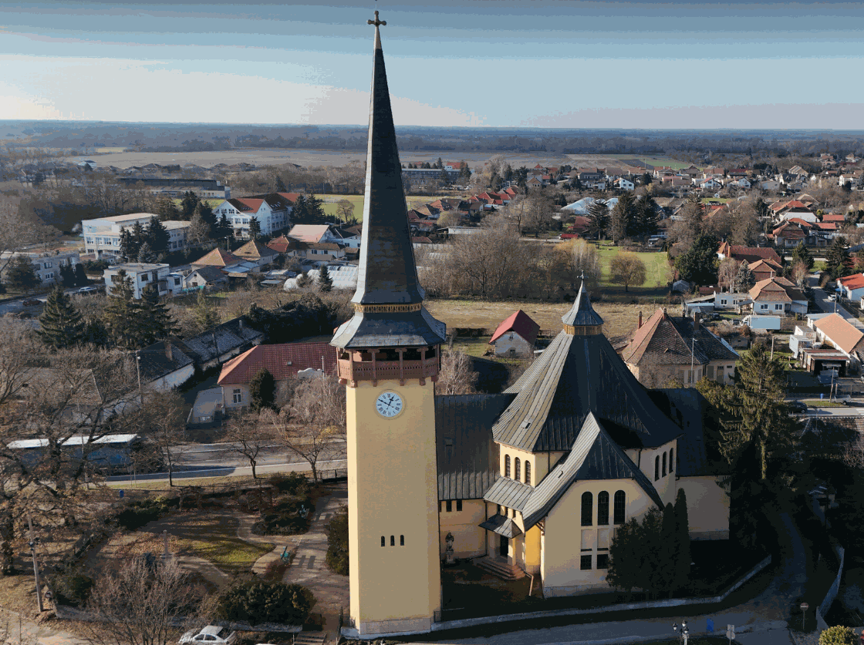
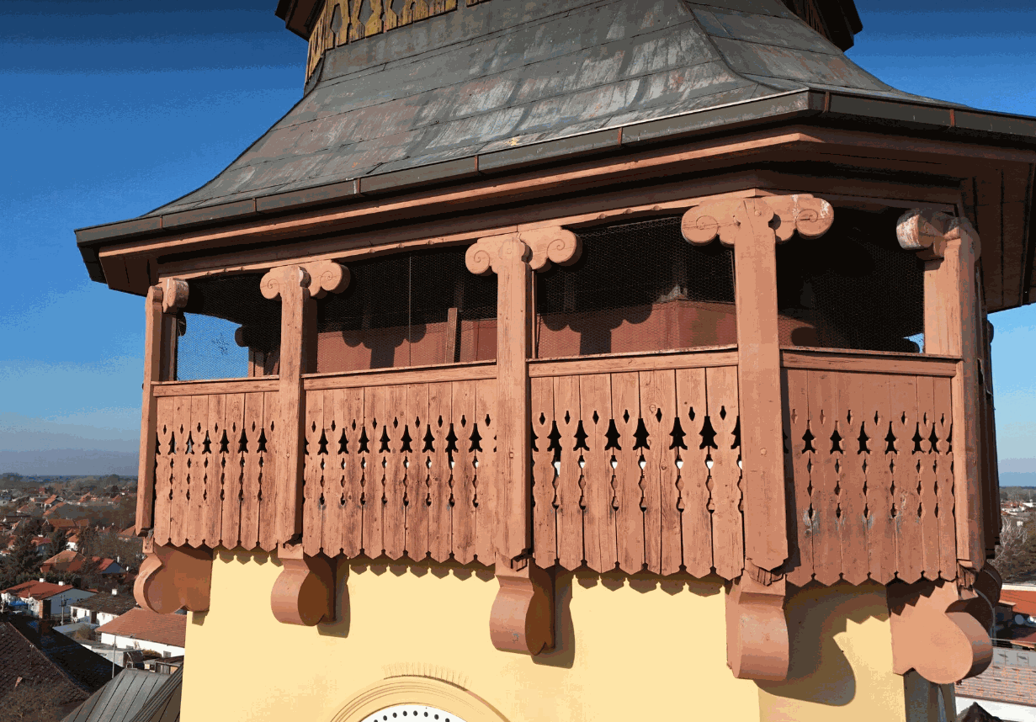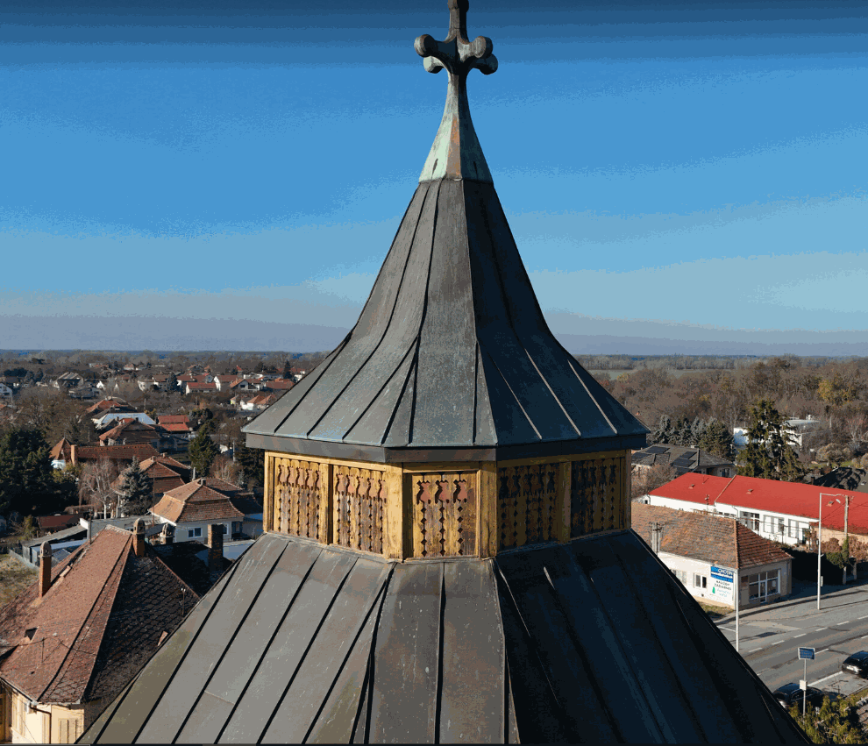
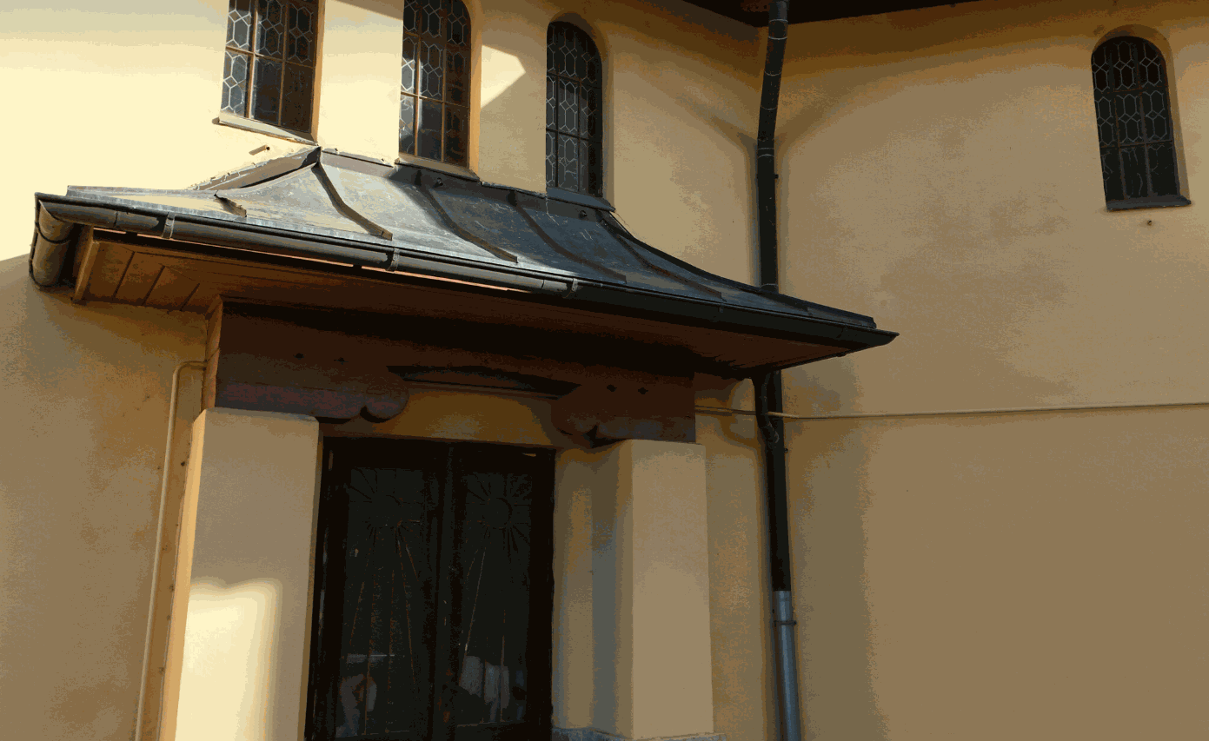
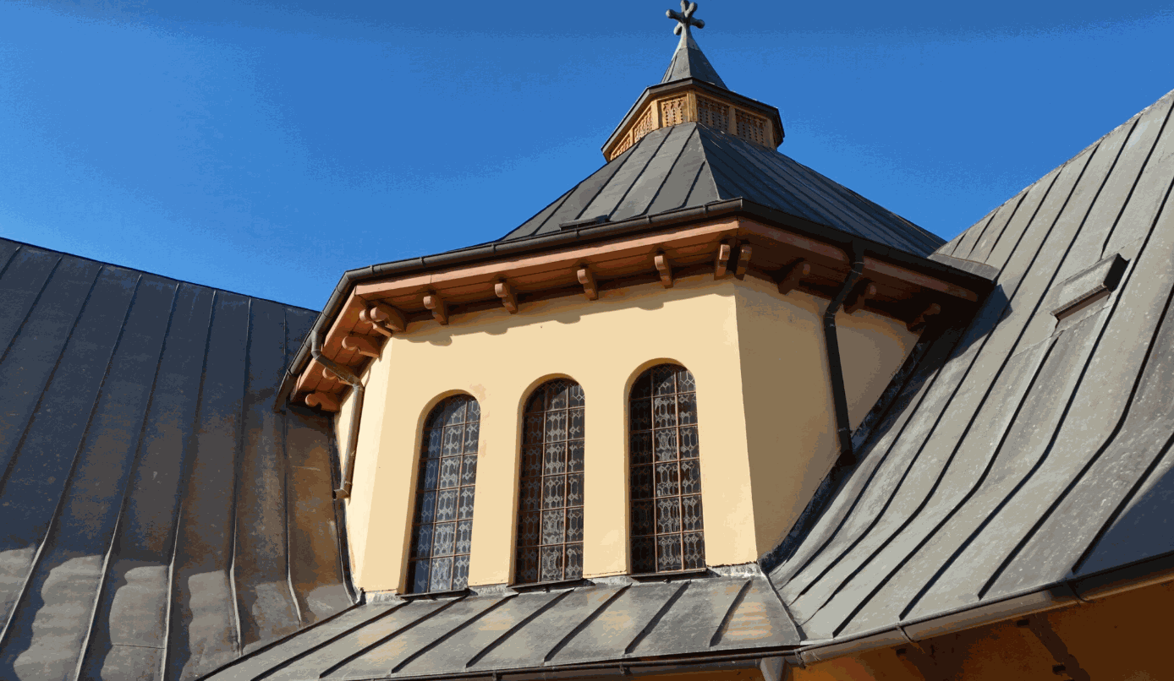

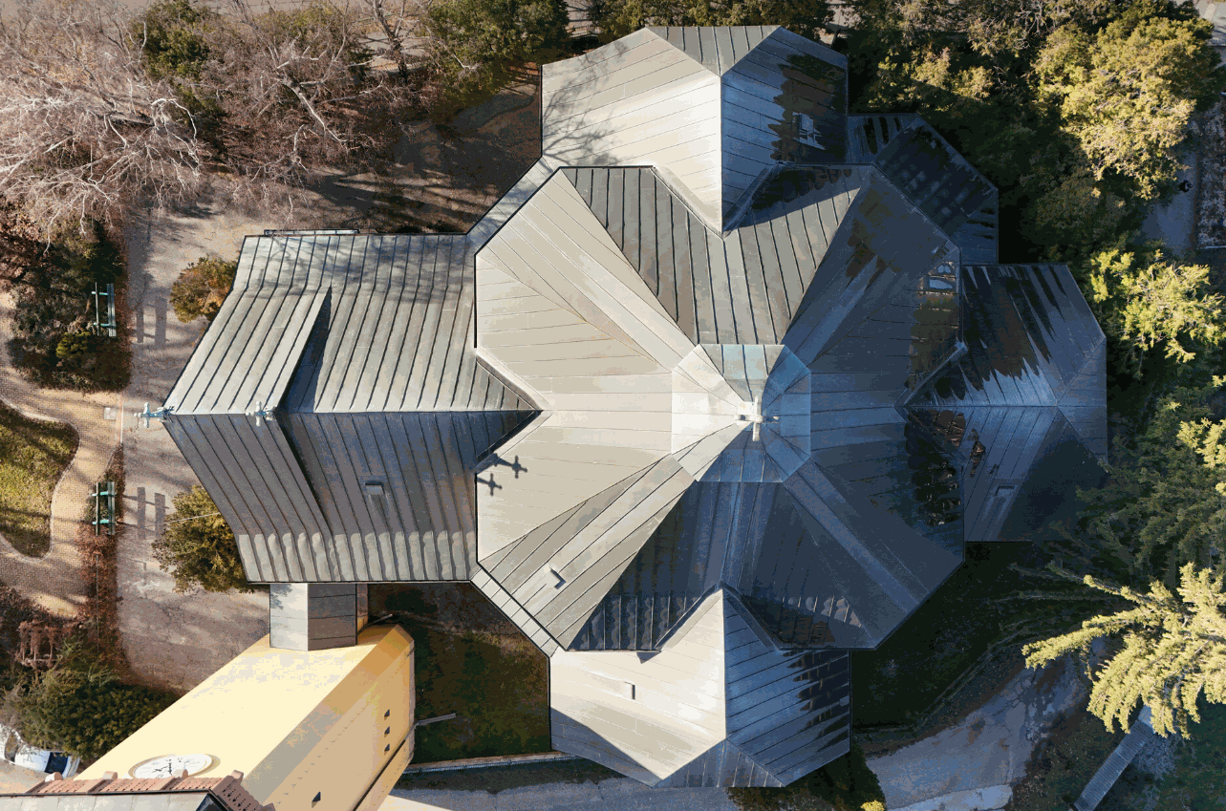

Usmerňujúce otázky / Diskusia v triede
- Ako môžeme optimalizovať letovú trasu dronu tak, aby boli úplne pokryté všetky cieľové oblasti?
- Podľa akých kritérií identifikujeme jednotlivé časti kostola?
- Z akých uhlov by sme mali pozorovať architektonické prvky, aby sme zachytili potrebné detaily?
- Ako identifikujeme možné poruchy alebo poškodenia?
- Ktoré digitálne nástroje možno použiť na analýzu získaných záberov?
- Ako môže skupina počas úlohy efektívne spolupracovať?

Skupinová aktivita
- Žiaci pracujú v skupinách a analyzujú predtým zaznamenané zábery z dronu.
- Identifikujú architektonické prvky a zdokumentujú a označia všetky zistené poruchy.
- Určia architektonický štýl budovy na základe tvaru, umiestnenia a proporcií kľúčových prvkov.
- Spoločne pripravia krátku prezentáciu záberov z dronu a výsledkov svojej analýzy.

Fáza 3 – Aplikácia (Praktické precvičovanie)

Praktická aktivita
Žiaci uplatnia teoretické poznatky v praxi tým, že v reálnych podmienkach vykonajú pomocou dronu kontrolu architektonických prvkov kostola. Cieľom vyučovacej hodiny je umožniť žiakom preskúmať a identifikovať pamiatkovú budovu – alebo jej vybranú časť – a pripraviť dokumentáciu na základe získaných údajov. Prostredníctvom praktickej práce si žiaci rozvíjajú technické zručnosti, digitálnu kompetenciu, schopnosť riešiť problémy a tímovú spoluprácu.

Príprava
Žiaci pracujú v skupinách a začnú kontrolou stavu dronu, funkčnosti jeho senzorov a všetkých príprav potrebných na bezpečnú realizáciu letu. Skontrolujú stav batérie a funkčnosť kamery a pred letom pripravia pracovný priestor tak, aby boli splnené bezpečnostné požiadavky a pracovné postupy.

Vypracovanie letového plánu
Každá skupina navrhne letovú trasu tak, aby pokryla celý exteriér pamiatkovej budovy. Zohľadní konštrukciu budovy, miesta možných problémov a bezpečnostné požiadavky vrátane obmedzení výšky letu. Cieľom je zabezpečiť, aby zábery pokrývali všetky požadované oblasti a umožnili spoľahlivú dokumentáciu. Skupiny sa dohodnú na poradí úloh, smere letu a poradí pozorovania kľúčových architektonických prvkov.

Zhotovovanie záberov z dronu
Žiaci sa striedajú pri ovládaní dronu a zhotovovaní fotografií a videozáznamov budovy. Počas snímania môžu označovať viditeľné problémy súvisiace s konkrétnymi prvkami (napr. trhliny, posuny). Pri práci s dronom si žiaci prakticky overia, že vizuálna kontrola môže byť rýchlejšia a bezpečnejšia než prieskum tradičnými metódami.

Analýza a dokumentácia
Počas analýzy žiaci vyberú najrelevantnejšie fotografie a videozáznamy. Na ich základe identifikujú architektonické prvky, ako sú fasády, strešné konštrukcie, otvory (dvere a okná) a dekoratívne prvky. Zo záberov sledujú proporcie, rozdiely v stave, poškodenia a časti, ktoré môžu vyžadovať údržbu alebo obnovu.

Riešenie problémov a odporúčania
Pomocou jednoduchých postupov merania a porovnávania skupiny formulujú závery o stave budovy a zaznamenajú svoje zistenia v písomnej aj vizuálnej forme. Cieľom nie je vypracovať odbornú diagnózu, ale rozvíjať pozorovacie schopnosti, návyky presnej dokumentácie a interpretačné myslenie.

Bezpečnosť a etika
Počas celej aktivity sa kladie veľký dôraz na bezpečnosť pri práci, správne ovládanie dronu a etické a zodpovedné správanie. Žiaci dodržiavajú pravidlá lietania, sledujú okolité prostredie a zabezpečujú, aby počas prieskumu nebola ohrozená žiadna osoba ani zariadenie.

Zhrnutie
Kontrola pomocou dronu umožňuje žiakom uplatniť predchádzajúce vedomosti v praxi a spoznať výhody technológie dronov pri dokumentovaní kultúrneho dedičstva. Okrem technických kompetencií si žiaci rozvíjajú osobné a profesijné zručnosti, ako sú tímová práca, riešenie problémov, zodpovednosť a digitálna kompetencia. Na záver aktivity skupiny prezentujú svoje výsledky, diskutujú o skúsenostiach a získaných poznatkoch a navrhujú ďalšie kroky pri spracovaní údajov.

Fotografia/diagram:
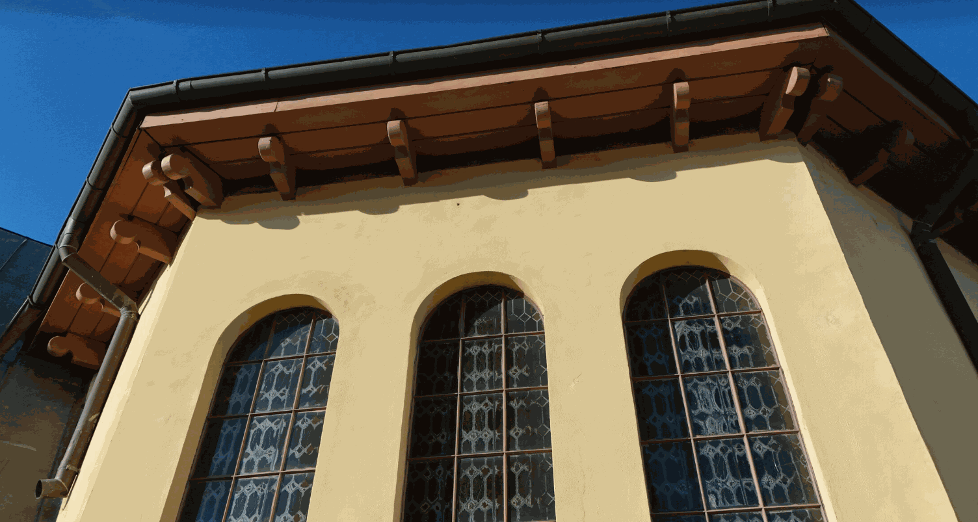

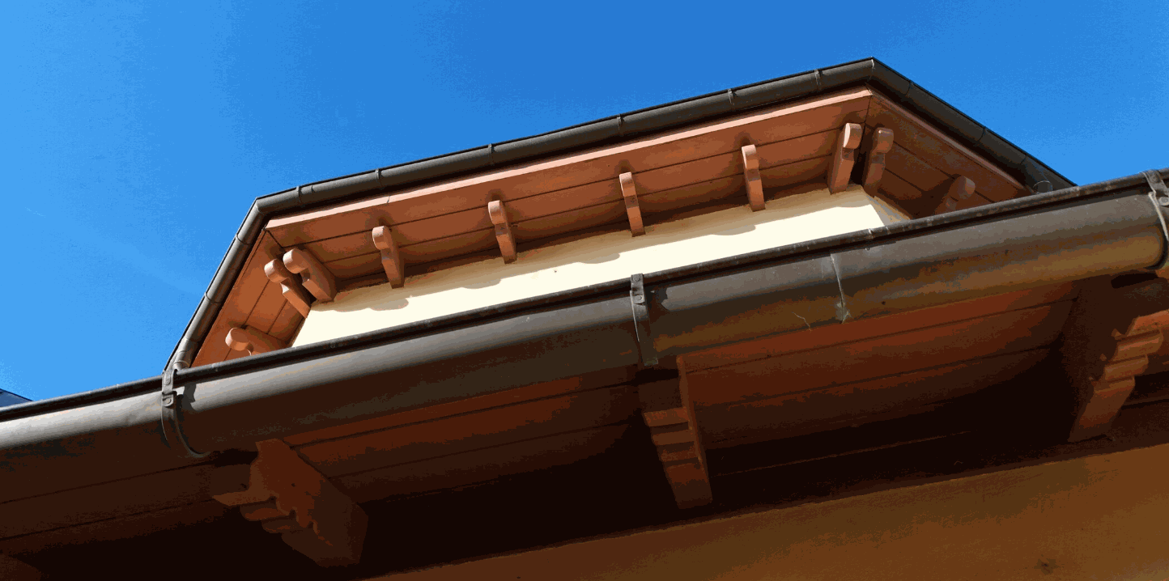

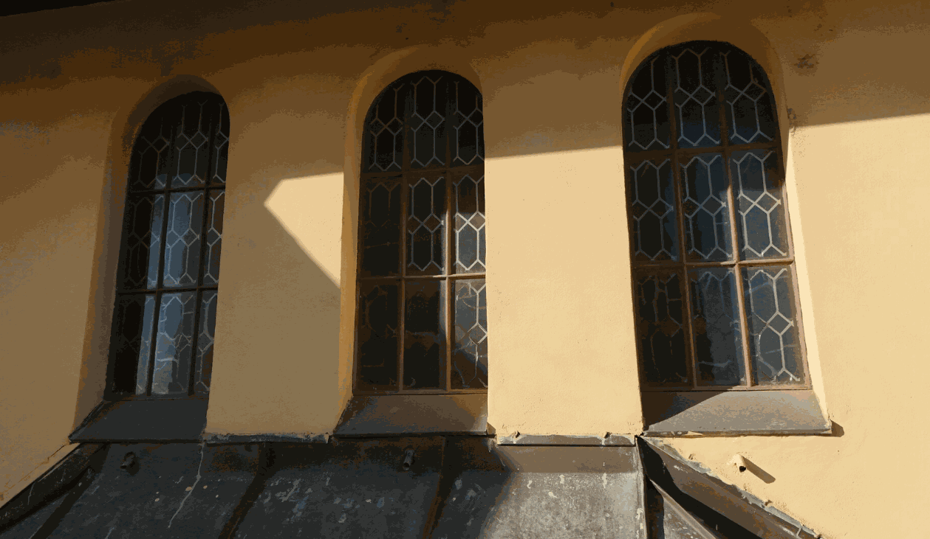

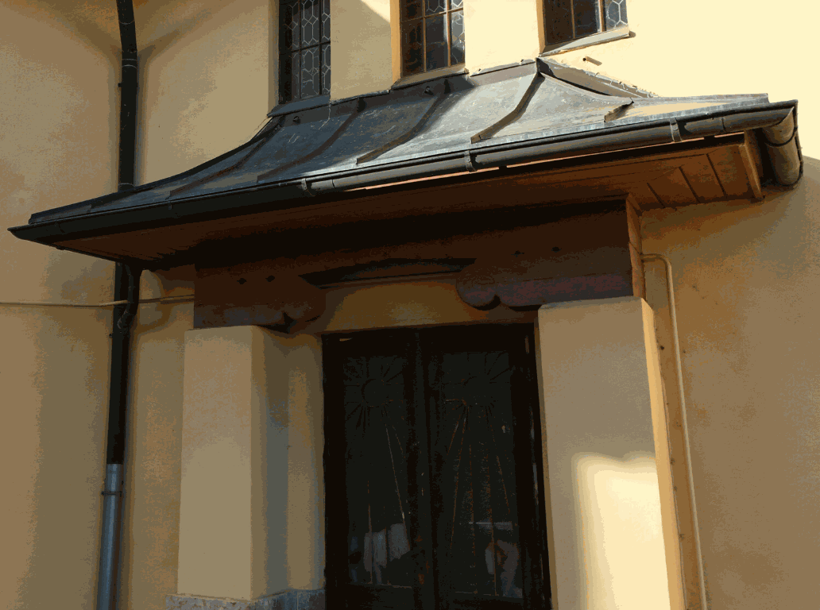

Fáza 4 – Reflexia a upevnenie poznatkov (Prezentovať a prepájať súvislosti)

Skupinové prezentácie
Žiaci analyzujú zábery z dronu a zaznamenané údaje a následne hodnotia kvalitu dokumentácie, identifikáciu architektonických detailov a svoje individuálne úlohy v rámci skupinovej práce. Počas prezentácií diskutujú o tom, čo sa podarilo, s akými výzvami sa stretli a čo by sa dalo nabudúce zlepšiť.
Každá skupina predstaví dokončenú dokumentáciu, vysvetlí svoju analýzu budovy, zhodnotí praktické skúsenosti s ovládaním dronu a získané kompetencie a zamyslí sa nad tým, ako možno vzdelávacie výstupy využiť v budúcnosti.

Diskusia v triede
Počas diskusie v triede žiaci zdieľajú svoje skúsenosti a pozorovania súvisiace s dokumentovaním budovy. Pod vedením učiteľa skupiny diskutujú o:
- Ktoré oblasti vykazovali možné problémy a prečo je dôležité venovať im pozornosť.
- Ako by bolo možné pri budúcich prieskumoch zlepšiť ovládanie dronu a pracovný postup.
- Ktoré bezpečnostné a odborné aspekty treba vždy zohľadniť.
- Ako by bolo možné prieskum zefektívniť a zvýšiť jeho presnosť.
Prostredníctvom diskusie si žiaci posilňujú kritické myslenie, schopnosť riešiť problémy a spolupracovať a učia sa formulovať odborné pozorovania ústne aj písomne.

Reflexívna aktivita
V rámci reflexívnej aktivity každý žiak vyplní individuálny alebo skupinový reflexívny hárok, v ktorom zhrnie, čo sa naučil, zhodnotí vlastnú prácu a výkon skupiny a identifikuje hlavné poznatky a možnosti zlepšenia.
Reflexia môže zahŕňať napríklad:
- Hlavné výzvy, ktoré sa počas prieskumu vyskytli, a spôsob, akým ich jednotlivé skupiny riešili.
- Nové poznatky o ovládaní dronu, dokumentovaní historických budov a identifikácii porúch architektonických prvkov.
- Ako by bolo možné postup zlepšiť, aby bola ďalšia praktická aktivita efektívnejšia.
- Zručnosti rozvinuté počas praktickej aktivity (napr. tímová práca, digitálna kompetencia, riešenie problémov, odborná komunikácia).
Cieľom reflexívnej aktivity je prehĺbiť porozumenie žiakov, prepojiť teóriu s praxou a podporiť uvedomenie si vlastného pokroku a možných ďalších krokov.

Hodnotiace kritériá

Kvízy s uzavretými alebo otvorenými otázkami
Žiaci vypracujú test, ktorý hodnotí ich teoretické a praktické vedomosti o dokumentovaní historických budov, ovládaní dronu a bezpečnostných požiadavkách. Otázky zahŕňajú úlohy s výberom odpovede a tvrdenia pravda/nepravda.

Test: Dokumentácia historickej budovy pomocou dronu
Meno: ___________________________ Dátum: ___________
Pokyny: Vyberte správnu odpoveď pri každej otázke.
- Prečo je prieskum budov pomocou dronu šetrný k životnému prostrediu?
a) Nevyžaduje motorové vozidlá
b) Vyžaduje iba elektrickú energiu
c) Znižuje nebezpečné emisie
d) Všetky uvedené možnosti
Správna odpoveď: d) Všetky uvedené možnosti
- Aká je výhoda kontroly pomocou dronu v porovnaní s tradičnou vizuálnou kontrolou?
a) Je rýchlejšia
b) Je bezpečnejšia
c) Umožňuje získať detailnejšie snímky
d) Všetky uvedené možnosti
Správna odpoveď: d) Všetky uvedené možnosti
- Ktorá poveternostná podmienka NIE je vhodná na kontrolu pomocou dronu?
a) Slabý vietor
b) Mierny dážď
c) Sneženie
d) Silný vietor
Správna odpoveď: d) Silný vietor
(Voliteľne možno žiakom umožniť označiť viacero nebezpečných podmienok, napr. b), c), d).
- Aká je úloha dronu pri dokumentovaní historickej budovy?
a) Iba zábava
b) Presné zaznamenanie architektonických detailov
c) Iba fotografovanie interiéru
d) Organizovanie súťaží žiakov
Správna odpoveď: b) Presné zaznamenanie architektonických detailov
- Prečo je používanie dronu prínosné pri tímovej práci?
a) Všetci vidia ten istý obraz v rovnakom čase
b) Podporuje spoluprácu a rozdelenie úloh
c) Pracuje iba jeden žiak a ostatní sa pozerajú
d) Nemá žiadny prínos
Správna odpoveď: b) Podporuje spoluprácu a rozdelenie úloh
- Ktorý faktor je dôležitý pre bezpečný let dronu?
a) Úroveň nabitia batérie
b) Vopred naplánovaná letová trasa
c) Zohľadnenie poveternostných podmienok
d) Všetky uvedené možnosti
Správna odpoveď: d) Všetky uvedené možnosti
- Ktoré tvrdenie o dokumentovaní budov pomocou dronu je pravdivé?
a) Možno zhotovovať iba zábery exteriéru
b) Zábery podporujú posúdenie stavu
c) Nemožno ich využiť na vzdelávacie účely
d) Možno ich použiť iba pri starých budovách
Správna odpoveď: b) Zábery podporujú posúdenie stavu
- Ktorá zručnosť sa pri dokumentovaní pomocou dronu NEROZVÍJA?
a) Digitálna kompetencia
b) Kritické myslenie
c) Autonómne riadenie automobilu
d) Priestorová predstavivosť
Správna odpoveď: c) Autonómne riadenie automobilu
- Aké vstupné vedomosti potrebujú žiaci na úlohu s dronom?
a) Základné zručnosti pri ovládaní dronu
b) Porozumenie poveternostným podmienkam
c) Základné architektonické pojmy
d) Všetky uvedené možnosti
Správna odpoveď: d) Všetky uvedené možnosti
- Aký je hlavný cieľ reflexie vo vyučovacej hodine?
a) Vyhnúť sa diskusii o chybách
b) Zhodnotiť prácu a skúsenosti
c) Skontrolovať iba výkon dronu
d) Nemá žiadny cieľ
Správna odpoveď: b) Zhodnotiť prácu a skúsenosti
- Prečo je kvalita snímok dôležitá pri dokumentácii?
a) Aby fotografia vyzerala pekne
b) Aby boli architektonické detaily jasne viditeľné
c) Aby sa snímky dali jednoducho zdieľať
d) Nie je dôležitá
Správna odpoveď: b) Aby boli architektonické detaily jasne viditeľné
- Ktoré tvrdenie o budúcom využití dronov je pravdivé?
a) Možno ich používať iba na zábavu
b) Sú užitočné v architektúre, cestovnom ruchu a médiách
c) Nemožno ich využívať v praktickej práci
d) Iba na žiacke projekty
Správna odpoveď: b) Sú užitočné v architektúre, cestovnom ruchu a médiách
- Ktorý faktor ovplyvňuje presnosť prieskumu pomocou dronu?
a) Výška letu
b) Rozlíšenie kamery
c) Počasie
d) Všetky uvedené možnosti
Správna odpoveď: d) Všetky uvedené možnosti
- Prečo je tímová práca dôležitá pri úlohách s dronom?
a) Samostatná práca je vždy rýchlejšia
b) Podporuje zber údajov, analýzu a rozdelenie úloh
c) Pracuje iba pilot a ostatní sa pozerajú
d) Nie je dôležitá
Správna odpoveď: b) Podporuje zber údajov, analýzu a rozdelenie úloh
- Čo treba skontrolovať pred vzletom?
a) Stav batérie
b) Letovú trasu
c) Počasie
d) Všetky uvedené možnosti
Správna odpoveď: d) Všetky uvedené možnosti

Nástroje sebahodnotenia pre individuálnu reflexiu
Každý žiak vyplní sebahodnotiaci hárok, v ktorom zhodnotí svoj výkon počas praktickej úlohy. Zahŕňa to správne používanie dronu, identifikáciu štýlových prvkov, prípravu dokumentácie a tímovú prácu. Sebahodnotenie pomáha žiakom rozpoznať svoje silné stránky a identifikovať oblasti na ďalší rozvoj.
Kritériá | 1 | 2 | 3 | 4 | 5
Pochopil/a som význam dokumentovania budovy | ☐ | ☐ | ☐ | ☐ | ☐
Dokázal/a som identifikovať prvky architektonického štýlu | ☐ | ☐ | ☐ | ☐ | ☐
Dokázal/a som ovládať dron | ☐ | ☐ | ☐ | ☐ | ☐
Dokázal/a som efektívne spolupracovať v skupine | ☐ | ☐ | ☐ | ☐ | ☐

Protokoly vzájomného hodnotenia pre spoločné hodnotenie
Žiaci počas skupinových úloh navzájom hodnotia svoju prácu. Vzájomné hodnotenie zohľadňuje splnenie úlohy, komunikáciu, spoluprácu a riešenie problémov. Tento prístup pomáha žiakom pochopiť rôzne pohľady a začleniť konštruktívnu spätnú väzbu do vlastnej praxe.
Kritériá | 1 | 2 | 3 | 4 | 5
Spolupráca | ☐ | ☐ | ☐ | ☐ | ☐
Presnosť | ☐ | ☐ | ☐ | ☐ | ☐
Komunikácia | ☐ | ☐ | ☐ | ☐ | ☐

Vzdelávacie materiály

Zdroj | Odkaz

2- Použitá súprava FLIGHT (komponenty vlastného dronu):
- BME680 – Teplota, vlhkosť, tlak, prchavé organické zlúčeniny (VOC)
- Laserový senzor PM2,5 – Tuhé častice
- Plynový senzor MQ7 – Detekcia CO
- GUVA-S12SD – Intenzita UV žiarenia

Externé zdroje

Zdroj | Odkaz

Referencie
- Ministerstvo inovácií a technológií / KTI
Používanie bezpilotných lietadiel (UAS) v Maďarsku – základná právna a bezpečnostná príručka.
- HungaroControl – MyDroneSpace
Používateľské príručky a informačné materiály k legálnym letom dronov (odporúčané aj na vzdelávacie účely).
- Dopravný úrad (NKH)
Súhrny leteckých predpisov týkajúcich sa dronov.
- Szabó Gábor – Technológia dronov v stavebníctve
Prakticky orientovaný učebný materiál v maďarskom jazyku.
- Tóth Zoltán: Využitie dronov pri technických prieskumoch
Základy zamerania budov a striech a fotodokumentácie.
- BME – Fakulta stavebného inžinierstva – študijné materiály
Digitálne zameranie, fotogrametria, posudzovanie stavu (univerzitné materiály, čiastočne voľne dostupné).
- Národné centrum ochrany kultúrneho dedičstva Gyulu Forstera – publikácie
Metodika dokumentovania pamiatok.
- Maďarský národný výbor ICOMOS
Odporúčania na dokumentovanie stavebného dedičstva (teoretické východiská).
- Maďarská komora architektov – odborné materiály
Základy zamerania budov a vizuálnej dokumentácie.

